**亿易付接口方案**

**V20180820.01**

**亿易付（深圳）有限公司**

|  |  |  |  |
| --- | --- | --- | --- |
| **序号** | **修改类型** | **修改时间** | **修订内容** |
| **1** | **M** | **20180820** |  |

# 目录

目录 3

一、 调用流程图及业务场景说明 4

调用流程图 4

业务场景说明 4

二、 接口描述（微信\支付宝支付） 4

1. 微信H5支付 5

请求方法 5

发送数据 5

接收数据 6

支付回调通知 6

2. 支付宝支付 8

请求方式 8

发送数据 8

接收数据 9

支付回调通知 10

3. 查询订单 10

请求方式 10

发送数据 10

接收数据 10

4. 签名规则说明 11

签名算法 11

签名规则 11

# 调用流程图及业务场景说明

### 调用流程图

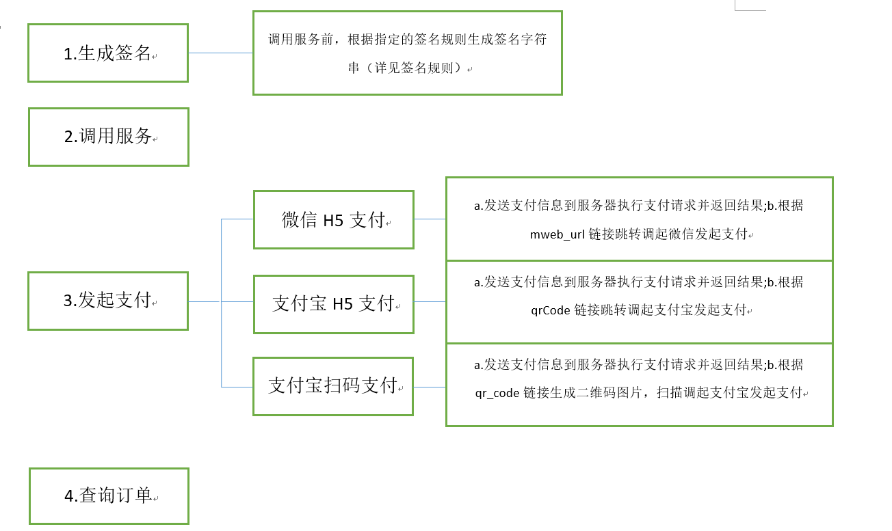

### 业务场景说明

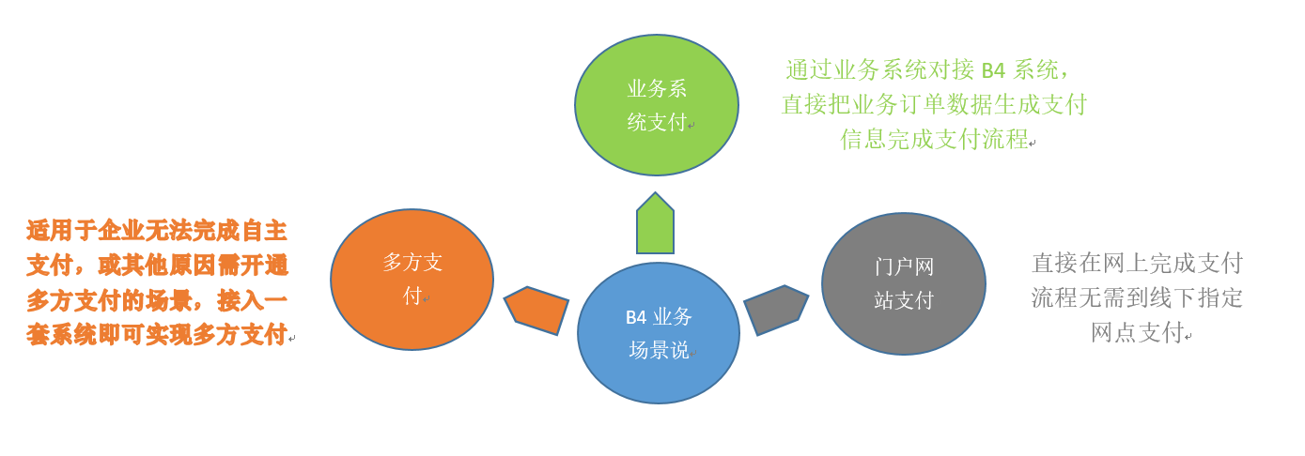

# 接口描述（微信\支付宝支付）

接口服务地址

|  |  |  |
| --- | --- | --- |
| **序号** | **类别** | **url地址** |
| 1 | 测试环境 | http://api.b4pay.hk |
| 2 | 正式环境 | http://api.b4pay.hk |

接口协议

|  |  |  |
| --- | --- | --- |
| **项目名称** | **说明** | **备注** |
| 接口 | Restful方式 | 请求和接收统一使用post请求 |

## 微信H5支付

### 请求方法

调用方法: **/pay/wxH5Pay.do**

### 发送数据

|  |  |  |  |  |  |
| --- | --- | --- | --- | --- | --- |
| **数据项** | **数据项名称** | **类型** | **长度** | **必须** | **说明** |
| merchantId | 商户编码 | String | 32 | 是 | 商户入驻B4系统的商户编号 |
| timestamp | 时间戳 | String | 32 | 是 | 发起支付的当前时间戳（13位） |
| trade_no | 交易流水号 | String | 32 | 是 | 业务系统对应的订单号或者流水号 |
| notify_url | 交易通知地址 | String | 128 | 是 | 支付结果回调通知的地址 |
| total_amount | 订单金额 | String | 100 | 是 | 订单金额，单位：分 |
| spbill_create_ip | 终端IP | String | 16 | 是 | 发起支付的终端真实ip |
| attach | 附加数据 | String | 256 | 否 | 交易附加的业务数据，支付回调结果原样返回 |
| body | 商品描述 | String | 256 | 是 | 显示的订单信息 |
| scene_info | 场景信息 | String | 256 | 是 | 支付的业务场景说明  {"h5_info": {"type":"IOS","app_name": "王者荣耀","bundle_id": "com.tencent.wzryIOS"}} |
| signature | 签名 | String | 32 | 是 | 签名结果，详见“签名规则说明” |
| {  "total_amount": "1",  "merchantId": "100000000000005",  "signature": "8f4c9c56609b307d9b52f6f4af724cea84d90575",  "trade_no": "T201808130000001WC",  "notify_url": "http://www.baidu.com",  "body": "Test",  "spbill_create_ip": "113.110.215.92",  "scene_info": {"h5_info":"{\"app_name\":\"测试\",\"package_name\":\"net.ylot.games\",\"type\":\"IOS\"}"},  "timestamp": "1534583530000"  } | | | | | |

### 接收数据

|  |  |  |  |  |  |
| --- | --- | --- | --- | --- | --- |
| **数据项** | **数据项名称** | **类型** | **长度** | **必须** | **说明** |
| code | 返回状态码 | String | 16 | 是 | 1：下发成功  其他错误 |
| msg | 返回信息 | String | 128 | 是 | 当code为1时返回信息为预下单信息，详见以下msg说明；  当code不为1时返回信息为错误原因 ，例如  签名失败 参数格式校验错误 |
| 以下数据项在retern_code为SUCCESS时有返回 | | | | | |
| app_id | 公众账号ID | String | 32 | 是 | 调用接口提交的公众账号ID |
| mch_id | 商户号 | String | 32 | 是 | 调用接口提交的商户号 |
| device_id | 设备号 | String | 32 | 否 | 调用接口提交的终端设备号 |
| nonce_str | 随机字符串 | String | 32 | 是 | 微信返回的随机字符串 |
| sign | 签名 | String | 32 | 是 | 微信返回的签名 |
| result_code | 业务结果 | String | 16 | 是 | SUCCESS\FALL |
| return_code | 返回状态码 | String | 16 | 否 | 返回的状态码 |
| return_msg | 返回信息 | String | 128 | 否 | 返回的信息描述 |
| err_code | 错误代码 | String | 16 | 否 | 错误返回的状态码 |
| err_code_des | 错误代码描述 | String | 128 | 否 | 错误返回的信息描述 |
| 以下数据项在return_code和result_code都为SUCCESS时有返回 | | | | | |
| trade_type | 交易类型 | String | 16 | 是 | 调用接口提交的交易类型，H5支付固定传MWEB |
| prepay_id | 预支付交易会话标识 | String | 64 | 是 | 微信生成的预支付会话标识，用于后续接口的调用，该值有效期为2小时，针对H5支付此参数无特殊用途 |
| mweb_url | 支付跳转链接 | String | 64 | 是 | mweb_url为拉起微信支付收银台的中间页面，可通过访问该url来拉起微信客户端完成支付。该值有效期为5分钟 |

### 支付回调通知

|  |  |  |  |  |  |
| --- | --- | --- | --- | --- | --- |
| **数据项** | **数据项名称** | **类型** | **长度** | **必须** | **说明** |
| return_code | 返回状态码 | String | 16 | 是 | SUCCESS\FALL  此字段是通信标识，非交易标识，交易是否成功需要看trade_state来判断 |
| return_msg | 返回信息 | String | 128 | 是 | 当return_code为FALL时返回信息为错误信息，例如：签名失败 参数格式校验错误 |
| 以下数据项在retern_code为SUCCESS时有返回 | | | | | |
| app_id | 公众账号ID | String | 32 | 是 | 微信分配的公众账号 |
| mch_id | 商户号 | String | 32 | 是 | 微信支付分配的商户号 |
| device_id | 设备号 | String | 32 | 否 | 微信支付分配的终端设备号 |
| nonce_str | 随机字符串 | String | 32 | 是 | 随机字符串，不长于32位 |
| sign | 签名 | String | 32 | 是 | 签名值 |
| sign_type | 签名类型 | String | 32 | 否 | 签名算法的类型 |
| result_code | 业务结果 | String | 16 | 是 | SUCCESS\FALL |
| err_code | 错误代码 | String | 32 | 否 | 错误返回的状态码 |
| err_code_des | 错误代码描述 | String | 128 | 否 | 错误返回的信息描述 |
| openid | 用户标识 | String | 128 | 是 | 用户在商户appid下的唯一标识 |
| is_subscribe | 是否关注公众账号 | String | 1 | 否 | 用户是否关注公众账号，Y-关注，N-未关注，仅在公众账号类型支付有效 |
| trade_type | 交易类型 | String | 16 | 是 | JSAPI、NATIVE、APP |
| bank_type | 付款银行 | String | 16 | 是 | 银行类型，采用字符串类型的银行标识 |
| total_fee | 订单金额 | Int |  | 是 | 订单总金额，单位：分 |
| settlement_total_fee | 应结订单金额 | Int |  | 否 | 应结订单金额=订单金额-非充值代金券金额 |
| fee_type | 货币种类 | String | 8 | 否 | 货币类型 |
| cash_fee | 现金支付金额 | Int |  | 是 | 现金支付金额订单现金支付金额 |
| cash_fee_type | 现金支付货币类型 | String | 16 | 否 | 货币类型 |
| coupon_fee | 总代金券金额 | Int |  | 否 | 代金券金额<=订单金额 |
| coupon_count | 代金券使用数量 | Int |  | 否 | 代金券使用数量 |
| coupon_type_$n | 代金券类型 | String | 16 | 否 | 代金券类型 |
| coupon_id_$n | 代金券ID | String | 20 | 否 | 代金券ID |
| coupon_fee_$n | 单个代金券支付金额 | Int |  | 否 | 单个代金券金额 |
| transaction_id | 微信支付订单号 | String | 32 | 是 | 微信支付订单号 |
| out_trade_no | 商户订单号 | String | 32 | 是 | 商户系统内部订单号 |
| attach | 商家数据包 | String | 128 | 否 | 商家数据包，原样返回 |
| time_end | 支付完成时间 | String | 14 | 是 | 支付完成时间，格式为yyyyMMddHHmmss |
| 注意：对后台通知交互模式，如果系统收到商户的应答不是“SUCCESS”或超时，系统认为通知失败，系统会通过一定的策略定期重新发起通知，尽可能提高通知的成功率，但系统不保证通知最终能成功。商户平台要确认通知Url的畅通性，保证系统通知可以发送出去，若商户平台提供的Url连接失败，系统认定当前Url不可用，系统会尝试三次发起通知，若三次都连接不通将不会再发起通知。由于存在重新发送后台通知的情况，因此同样的通知可能会多次发送给商户系统。商户系统必须能够正确处理重复的通知。推荐的做法是，当收到通知进行处理时，首先检查对应业务数据的状态，判断该通知是否已经处理过，如果没有处理过再进行处理，如果处理过直接返回“SUCCESS”。在对业务数据进行状态检查和处理之前，要采用数据锁进行并发控制，以避免数重入造成的数据混乱。 | | | | | |
| {  "code": 1,  "msg": "{\"nonce_str\":\"mwuxqSQVQAJunnHk\",\"mweb_url\":\"https://wx.tenpay.com/cgi-bin/mmpayweb-bin/checkmweb?prepay_id=wx211542426981806c656ee52e0174123302&package=3087747355\",\"appid\":\"wxcb086932e6220c34\",\"sign\":\"5E7AD404F513CD24912D016F73CB4EC0\",\"trade_type\":\"MWEB\",\"return_msg\":\"OK\",\"result_code\":\"SUCCESS\",\"mch_id\":\"1511135021\",\"return_code\":\"SUCCESS\",\"prepay_id\":\"wx211542426981806c656ee52e0174123302\"}",  "data": null  } | | | | | |

## 支付宝支付

### 请求方式

两种方式

H5: **/pay/aliH5Pay.do**

扫码: **/pay/aliSPay.do**

### 发送数据

|  |  |  |  |  |  |
| --- | --- | --- | --- | --- | --- |
| **数据项** | **数据项名称** | **类型** | **长度** | **必须** | **说明** |
| merchantId | 商户编码 | String | 32 | 是 | 商户入驻B4系统的商户编号 |
| timestamp | 时间戳 | String | 32 | 是 | 发起支付的当前时间戳（13位） |
| trade_no | 交易流水号 | String | 32 | 是 | 业务系统对应的订单号或者流水号 |
| notify_url | 交易通知地址 | String | 128 | 是 | 支付结果回调通知的地址 |
| total_amount | 订单金额 | String | 100 | 是 | 订单金额，单位：分 |
| subject | 订单标题 | String | 256 | 否 | 订单标题 |
| body | 商品描述 | String | 256 | 是 | 显示的订单信息 |
| signature | 签名 | String | 32 | 是 | 签名结果，详见“签名规则说明” |
| {  "totalAmount": "0.10",  "tradeNo": "20180821155140981110485145115663",  "merchantId": "100000000000005",  "signature": "29483bd2cde092878b2196bdfce5d625b21623ca",  "subject": "手机网页支付消费",  "notifyUrl": "http://baidu.com",  "body": "购买商品3件共xx元",  "timestamp": "1534837901061"  } | | | | | |

### 接收数据

|  |  |  |  |  |  |
| --- | --- | --- | --- | --- | --- |
| **数据项** | **数据项名称** | **类型** | **长度** | **必须** | **说明** |
| code | 返回状态码 | Int |  | 是 | SUCCESS/FAIL  此字段是通信标识，非交易标识，交易是否成功需要查看result_code来判断 |
| msg | 返回信息 | String | 128 | 是 | 当code为0时返回信息为错误原因 ，例如  签名失败 参数格式校验错误 |
| data | 返回数据 | String |  | 是 | 返回数据json |
| Data包含的数据项说明 | | | | | |
| outTradeNo | 商户订单号 | String | 32 | 是 | 支付宝返回的商户订单号 |
| qrCode | 二维码地址 | String | 32 | 否 | 当前预下单请求生成的二维码码串，可以用二维码生成工具根据该码串值生成对应的二维码 |
| {  "msg": "",  "code": 1,  "data": {  "qrCode": "http://api.b4pay.co/alipay/cashier.htm?tradeId=20180821155159254664478038739594",  "outTradeNo": "20180821155140981110485145115663"  }  } | | | | | |

### 支付回调通知

|  |  |  |  |  |  |
| --- | --- | --- | --- | --- | --- |
| **数据项** | **数据项名称** | **类型** | **长度** | **必须** | **说明** |
| trade_status | 返回状态码 | String | 16 | 是 | 订单支付状态 |
| total_amount | 支付金额 | String | 128 | 是 | 订单支付金额，单位：元 |
| out_trade_no | 商户订单号 | String | 32 | 是 | 商户订单号 |
| trade_no | 系统订单号 | String | 32 | 是 | 支付宝系统订单号 |
| device_id | 通知ID | String | 32 | 是 | 支付宝通知ID |

## 3. 查询订单

### 请求方式

调用方法: **/trade/detail.do**

### 发送数据

|  |  |  |  |  |  |
| --- | --- | --- | --- | --- | --- |
| **数据项** | **数据项名称** | **类型** | **长度** | **必须** | **说明** |
| merchantId | 商户编码 | String | 32 | 是 | 商户入驻B4系统的商户编号 |
| timestamp | 时间戳 | String | 32 | 是 | 当前时间戳（13位） |
| merchantOrderNo | 商户订单号 | String | 32 | 是 | 客户订单编号 |
| signature | 签名 | String | 32 | 是 | 签名结果，详见“签名规则说明” |

### 接收数据

|  |  |  |  |  |  |
| --- | --- | --- | --- | --- | --- |
| **数据项** | **数据项名称** | **类型** | **长度** | **必须** | **说明** |
| code | 返回状态码 | Int |  | 是 | 查询返回的状态码 |
| msg | 返回信息 | String | 128 | 是 | 当code为0时返回信息为错误原因 ，例如  签名失败 参数格式校验错误 |
| data | 返回数据 | String |  | 是 | 返回数据json |
| Data包含的数据项说明 | | | | | |
| totalAmount | 商户订单号 | String | 32 | 是 | 订单总金额，单位：元 |
| payOrderNo | 单号 | String | 32 | 是 | 上游通道生成的订单号 |
| merchantOrderNo | 客户流水单号 | String | 32 | 是 | 客户流水单号 |
| tradeState | 交易状态 | Int |  | 是 | 支付状态{0:未支付 1支付 -1支付失败 -2关闭} |

## 签名规则说明

### 签名算法

**HmacSHA1（UTF-8）**

### 签名规则

1. 取当前时间戳（13位）加入到请求参数中timestamp，系统会校验请求有效期，系统允许时间误差在5000毫秒
2. 按照参数首字母a-z排序，并将参数值进行URLEncode
3. 参数内容用密钥进行加签，然后拼接上签名值

例如（密钥：123456）：

签名前参数：

merchantId=100001&timestamp=1488598312001&tradeNo=20180607160135297711166107147046&notifyUrl=https://www.alipay.com/&totalAmount=100&subject=微信支付

排序并URL转码后参数：

merchantId=100001&notifyUrl=https://www.alipay.com/&subject=微信支付&timestamp=1488598312001&totalAmount=100&tradeNo=20180607160135297711166107147046

签名后参数：

merchantId=100001&notifyUrl=https://www.alipay.com/&subject=微信支付&timestamp=1488598312001&totalAmount=100&tradeNo=20180607160135297711166107147046&signature=ad19aafa57a06464cfdc4829afd3c934a528e14e

[在线签名校验](http://tool.oschina.net/encrypt?type=2)